|  |
| --- |
| iTMS |
| 功能模块: 运输执行管理  FS_ITMS_EXEC_MEOEXECD  运单作业执行司机客户端 |

|  |  |  |  |  |  |  |  |
| --- | --- | --- | --- | --- | --- | --- | --- |
| 文档信息 | | | | | | | |
| **文档更新历史** | | | | | | | |
| 版本号 | 日期 | 作者 | | 更新描述 | | | |
| V.1.0 | 2014-9-10 | Shao, Jianqiu | | 初始版本 | | | |
| V.2.0 | 2014-9-28 | Shao, Jianqiu | | 待签收版本 | | | |
| V.3.0 | 2014-10-20 | Shao, Jianqiu | | 签收版本 | | | |
|  |  |  | |  | | | |
|  |  |  | |  | | | |
|  |  |  | |  | | | |
|  |  |  | |  | | | |
|  |  |  | |  | | | |
|  |  |  | |  | | | |
|  |  |  | |  | | | |
| **文档审核历史** | | | | | | | |
| 版本号 | 评估日期 | 评估人 | 签核日期 | | 签核人 | 签核人角色 | 备注 |
|  |  |  |  | |  |  |  |
|  |  |  |  | |  |  |  |
|  |  |  |  | |  |  |  |
|  |  |  |  | |  |  |  |
|  |  |  |  | |  |  |  |
|  |  |  |  | |  |  |  |
|  |  |  |  | |  |  |  |
|  |  |  |  | |  |  |  |

文档目录

基本信息 4

功能对象概览 4

功能需求参考 4

所需实现的功能 4

设计说明 4

功能详细设计 4

权限需求 12

性能要求 12

运行频率及时间 12

运行条件 12

使用数据表 12

UI/UX及Databinding 13

WebService 13

服务器端应用 14

移动开发 17

表单/输出 19

接口 19

报表输出 19

工作流 19

测试条件 20

测试计划 20

测试场景及期望结果 20

附件 21

相关支持文档 21

# 基本信息

## 功能对象概览

|  |  |  |  |
| --- | --- | --- | --- |
| 功能编号: | FS_ITMS_EXEC_MEOEXECD | 使用语言要求: | ZH |
| 功能名称: | **运单作业执行司机客户端** | | |
| iTMS模块: | EXEC | 开发类: |  |
| 优先级: | H | 复杂度: | M |
| 开发属性: | **Ui/Ux**应用界面  **JS** JavaScript  **WS** WebService  **DB** 数据库相关  **MD**中间件相关  **MB**移动应用  **其它** | | |
| I接口 | 相关系统: |  |
| 事务代码: | N/A | 程序名称: |  |

## 功能需求参考

本功能所需要实现的功能为：

海通运输业务承运司机通过android移动客户端查询所分派任务，对分派任务进行事件响应，同时使用手机GPS功能定位司机车辆运行状态，供海通itms地图应用使用。

## 所需实现的功能

运单列表，明细显示，事件响应，GPS定位

# 设计说明

## 功能详细设计

### 功能步骤：

业务执行步骤:

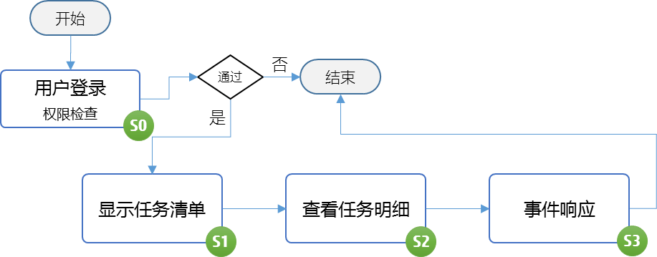

|  |  |  |
| --- | --- | --- |
| 步骤编号 | 描述 | 功能重点 |
| S0 | 用户登录 | 权限检查：   1. 无需密码 2. 仅检查改登录手机号是否存在未完成的运输任务 3. 登录完毕后GPS跟踪开启 |
| S1 | 显示任务清单 | 查看被分派任务清单，清单分为两大类   1. 已分配未执行 2. 执行中 |
| S2 | 查看任务明细 | 任务明细包括（详见后续章节列表）   1. 出发地 2. 目的地 3. 要求时间 4. 货物概况 |
| S3 | 事件响应 | 针对不同阶段的任务可以有不同的事件响应，以下有正常的事件分配（详见后续章节列表）   1. 确认任务指派 2. 开始执行 3. 已接货 4. 已送达   此外还有异常事件可供司机报告   1. 货物缺损 2. 天气异常 3. 道路拥堵 4. 车辆损坏 5. 仓库关闭 6. 等等 |
|  |  |  |

### 应用界面及流转脚本

1. S0

#### 页面URL

* /main.html

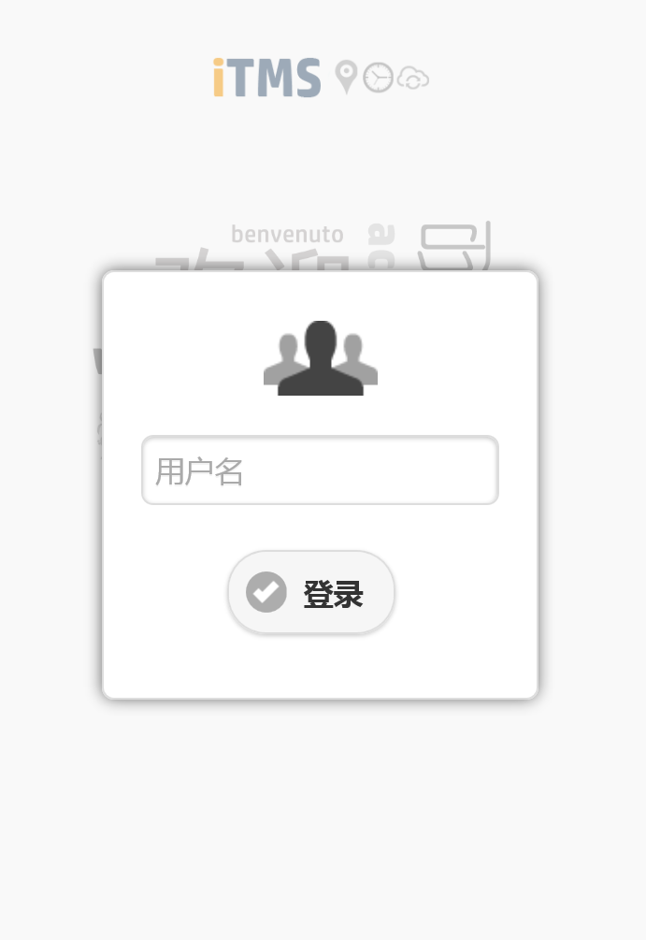

#### 页面跳转

* 登录成功后页面跳转至/main.html#index

1. S1

#### 页面URL

* /main.html#index



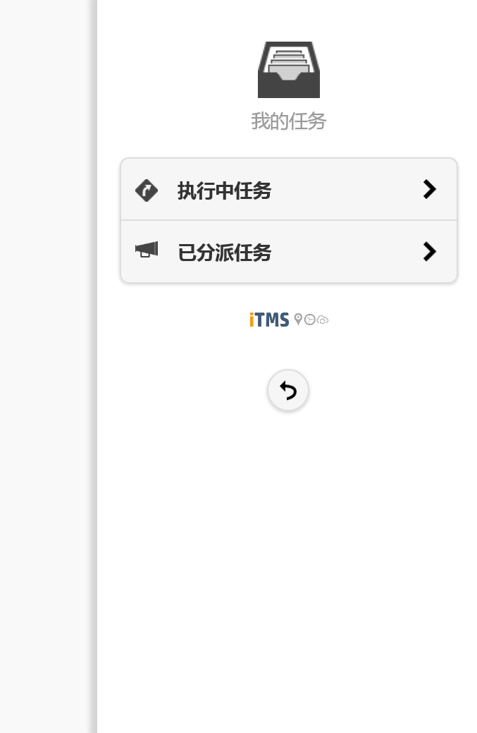

1. S2

#### 页面URL

* / eoindex以及eoindex_u.html

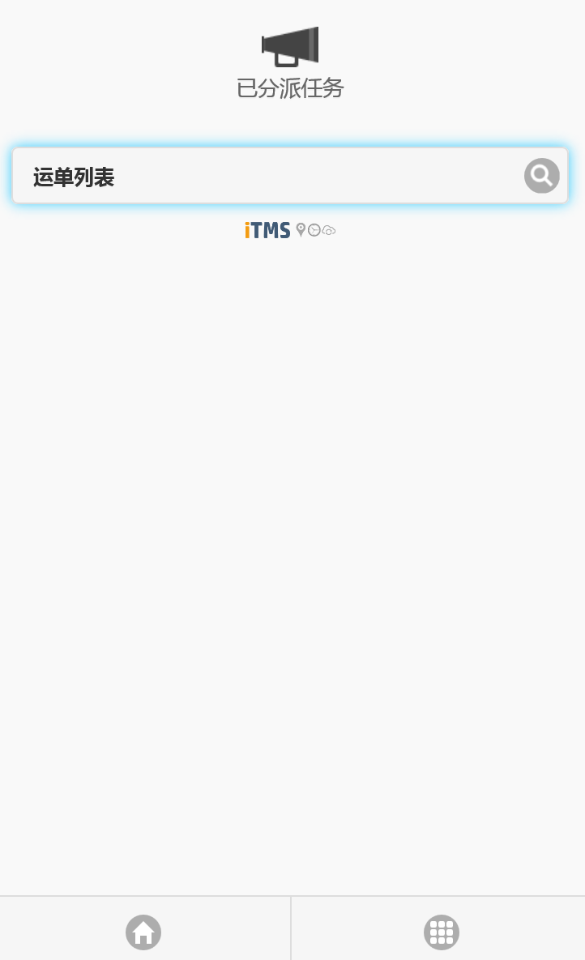 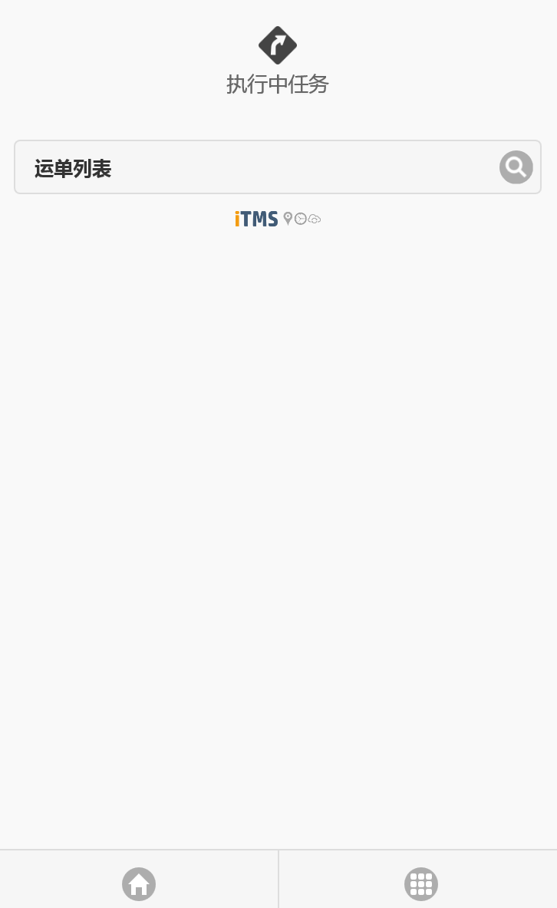

列表

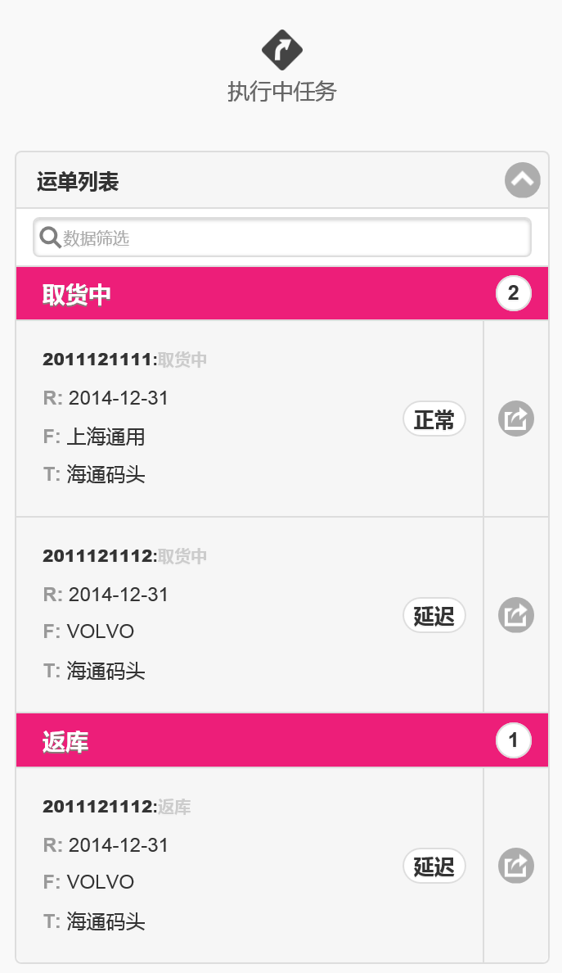

事件响应按钮

运单概览，点击可查看详情

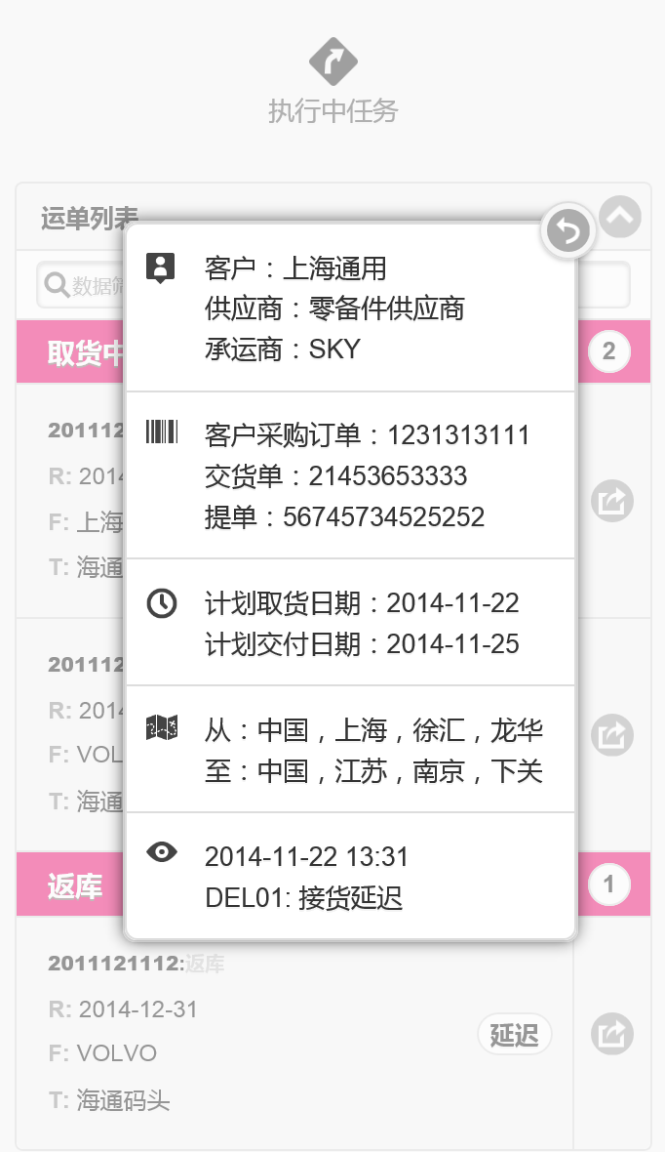 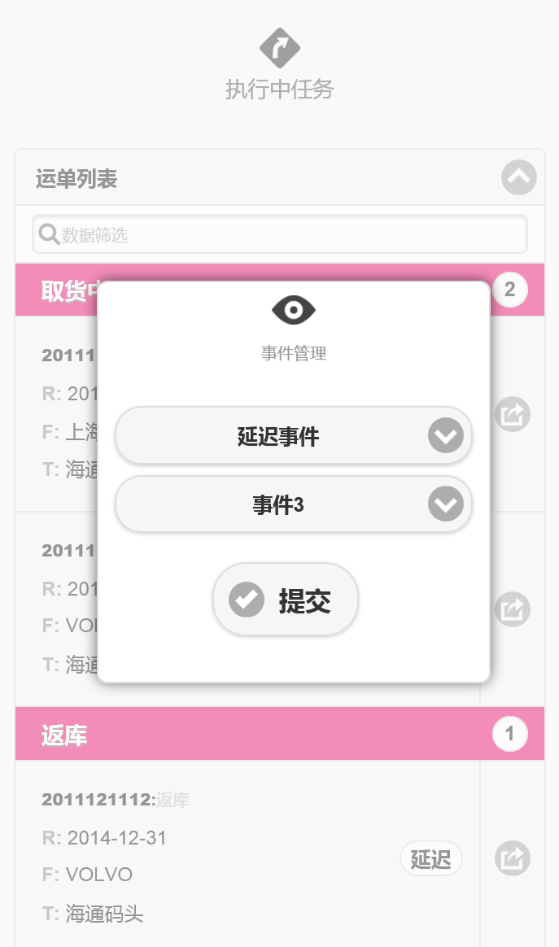

* 任务列表及明细需展示字段

|  |  |  |  |  |
| --- | --- | --- | --- | --- |
| 编号 | 字段技术名称 | 数据类型 | Tab | 显示中文描述 |
|  | RouteClassID |  | 列表展示 | 路单号 |
|  | EOID |  | 明细 | 运单号 |
|  | ER/ERITN |  | 明细 | 需求及项目编号 |
|  | DepLocationDesc |  | 列表展示 | 出发地描述 |
|  | DepCustomer |  | 列表展示 | 出发地客户简称 |
|  | RecLoctionDesc |  | 列表展示 | 目的地描述 |
|  | RecCustomer |  | 列表展示 | 目的地客户简称 |
|  | Status |  | 列表展示 | 状态 |
|  | reqDelDate |  | 列表展示 | 需求要求到达日期 |
|  | RouteClassTimeS |  | 列表展示 | 要求出发时间 |
|  | RouteClassTimeE |  | 列表展示 | 要求到达时间 |
|  | PackTotalAmt |  | 明细 | 包装总数（主包装） |
|  | DepAddress |  | 明细 | 出发地地址明细 |
|  | RecAddress |  | 明细 | 目的地地址描述 |
|  | PackTotalAmt |  | 明细 | 包装总数（主包装） |
|  | PackSubTotalAmt[] |  | 明细 | 包装分类汇总 |
|  |  |  |  |  |

1. S3

#### 页面URL

* / eoindex以及eoindex_u.html



* 事件列表屏幕字段

|  |  |  |  |  |
| --- | --- | --- | --- | --- |
| 编号 | 事件名称 | 数据类型 | 类型 | 所属任务状态 |
|  | 分派确认 |  | 正常 | 未执行 |
|  | 分派拒绝 |  | 异常 | 未执行 |
|  | 执行异常 |  | 异常 | 执行中 |
|  | 执行开始 |  | 正常 | 执行中 |
|  | 已到达取货地 |  | 正常 | 执行中 |
|  | 已取货 |  | 正常 | 执行中 |
|  | 已启程目的地 |  | 正常 | 执行中 |
|  | 已到达目的地 |  | 正常 | 执行中 |
|  | 货物交接完毕 |  | 正常 | 执行中 |
|  |  |  |  |  |

## 权限需求

* 用户登录无需密码，无需LDAP认证

## 性能要求

n/a

## 运行频率及时间

实时

## 运行条件

安卓4.2以上

## 使用数据表

### 数据表

*注: 数据表所列表格字段仅为该数据表需要扩充或增强字段并不是该数据表全部字段*

1. **Itms_dt_locationtrack**

|  |  |  |
| --- | --- | --- |
| 功能关键字段 | 属性 | 描述 |
| **Id** |  |  |
| **Username** | Char 20 | 位置发送用户 |
| **Mobile** | Char20 | 手机号 |
| **Type** | Char 10 | 用户类型 |
| **Speed** | Char10 | 速度 |
| **Bearing** | Char10 | 方向 |
| **Lat** |  | 纬度 |
| **Lng** |  | 经度 |
| **LatG** |  |  |
| **LngG** |  |  |
| **LatB** |  |  |
| **LngB** |  |  |
| **TimeStamp** | Timestamp | 时间戳 |
| **TimeStampM** | Timestamp | 设备的时间戳 |
| **ErrorCode** | Char4 | 校验标识 |

## UI/UX及Databinding

## WebService

1. **itms_WS_LoginDriver 登录服务**

|  |  |  |  |  |  |
| --- | --- | --- | --- | --- | --- |
| Resource Name | loginDriver |  | 描述： | 系统登录 |  |
| 路径 | 资源名 | 方法 | 输入输出 | 字段 | 描述 |
| /rest/auth/ | loginDriver | POST | input | username | 用户名 |
| output |  |  |
|  |  |
| output-error | errorMessage | OK  或NoTask |

1. **itms_WS_DriverEOQuickSearch 司机EO快速查询API**

|  |  |  |  |  |  |
| --- | --- | --- | --- | --- | --- |
| Resource Name | DriverEOQuickSearch |  | 描述： | 系统登录 |  |
| 路径 | 资源名 | 方法 | 输入输出 | 字段 | 描述 |
| /rest/EO/ | DriverEOQuickSearch | POST | input | username | 用户名 |
|  | Option | U或O  分别对应未开始和执行中 |
| output | EOlist[] |  |
| PackSubtotal[] |  |
| output-error | errorMessage |  |

1. **itms_WS_EventCreateLocation 事件创建API 含实际位置**

|  |  |  |  |  |  |
| --- | --- | --- | --- | --- | --- |
| Resource Name | **EventCreateLocation** | | 描述： | 事件创建带时间位置 | |
| 路径 | 资源名 | 方法 | 输入输出 | 字段 | 描述 |
|  |  |  |  | createUser | 创建用户ID |
|  | eventType | 事件类型 |
|  | eventCode | 事件编码 |
|  | eventListener1 | 事件受众1 |
|  | eventListener2 | 事件受众2 |
|  | eventListener3 | 事件受众3 |
|  | eventListener4 | 事件受众4 |
|  | memo | 事件备注 |
|  | eventDateTime | 事件实际时间 |
|  | EO[] | 涉及EO ID |
|  | ERID[] | 涉及ER ID |
|  | ERITN[] | 涉及ER行项目 |
|  | Lat | 纬度 |
|  | Lng | 经度 |
| output | OK |  |
| output-error | errorMessage |  |

1. **itms_WS_DriverLocation 司机位置发送API**

|  |  |  |  |  |  |
| --- | --- | --- | --- | --- | --- |
| Resource Name | DriverLocation |  | 描述： | 系统登录 |  |
| 路径 | 资源名 | 方法 | 输入输出 | 字段 | 描述 |
| /rest/location/ | DriverLocation | POST | input | **username** | 用户名 |
| **Location[]** | 经度  纬度  方向  速度  时间戳（年月日时分秒） |
| output-error | errorMessage | OK |

## 服务器端应用

1. **FS_** **LoginDriver**

itms_WS_LoginDriver被调用成功后，服务端应触发以下功能执行

* 1. 司机任务查询：

*Select count (EOID)*

*From itms_dt_er_item and itms_dt_eo*

*Where itms_dt_er_item-TransDriverID=username*

*And itms_dt_er_item-EOID=itms_dt_EO-EOID*

*And itms_dt_er_item-Status = ASGN and EXEC*

若司机有任务需要执行，则返回OK，否则则返回NOTASK

1. **FS_DriverEOQuickSearch 司机EO快速查询服务**

itms_WS_DriverEOQuickSearch司机EO快速查询API被调用后，服务器端需要执行以下作业

在itms_dt_er_item中查询未开始或执行中项目，并以EOID进行汇总形成EOlist[]返回至前端。

|  |  |  |  |  |
| --- | --- | --- | --- | --- |
| 编号 | 字段技术名称 | 数据类型 | 数据来源 | 显示中文描述 |
|  | EOID |  | ERITEM | 运单号 |
|  | ER/ERITN |  | ERITEM | 需求及项目编号 |
|  | DepLocationDesc |  | ER | 出发地描述 |
|  | RecLoctionDesc |  | ER | 目的地描述 |
|  | Status |  | ERITEM | 状态 |
|  | reqDelDate |  | EO | 需求要求到达日期 |
|  | totalAmt |  | EO对应的ERITM的物料amt汇总 | 货物总数 |
|  | DepAddress |  | ER | 出发地地址明细 |
|  | RecAddress |  | ER | 目的地地址描述 |
|  | PackTotalAmt |  | EO对应的ERITM的物料amt汇总 | 包装总数 |
|  | PackSubTotalAmt[] |  | EO对应的ERITM的包装amt汇总 | 包装分类汇总 |
|  |  |  |  |  |

1. **FS_DriverLocation 司机位置存储服务**

itms_WS_DriverLocation司机位置存储服务 API被调用后，服务器端需要执行以下作业

将API发送的location[]数据存入数据表itms_dt_locationtrack表中。保存成功后返回确认至手机端

|  |  |  |
| --- | --- | --- |
| 功能关键字段 | 属性 | 描述 |
| **Id** |  |  |
| **Username** | Char 20 | 位置发送用户 |
| **Mobile** | Char20 | 手机号 |
| **Type** | Char 10 | 用户类型 |
| **ResID** | Char20 |  |
| **Speed** | Char10 | 速度 |
| **Bearing** | Char10 | 方向 |
| **Lat** |  | 纬度 |
| **Lng** |  | 经度 |
| **LatG** |  |  |
| **LngG** |  |  |
| **LatB** |  |  |
| **LngB** |  |  |
| **TimeStamp** | Timestamp | 时间戳 |
| **TimeStampM** | Timestamp | 设备的时间戳 |
| **ErrorCode** | Char4 | 校验标识 |

1. **FS_LocationEventListener 位置事件监听服务**

运输资源传回GPS坐标时，该服务判断这些坐标是否应该触发响应的事件操作。本期项目涉及到对出发地，目的地电子围栏的判断及对运单行项目的状态更新。

## 移动开发

#### 登录功能



Main.html调用itms_WS_LoginDrive登录服务得到以下返回值

* OK（代表该用户有可执行任务），则手机启动itms GPS服务
* NOTask（代表该用户没有课执行任务），手机不启动GPS服务，同时画面不跳转至main.html#index

#### 位置发送

启动GPS服务后，将位置信息储存在手机存储中，循环调用itms_WS_DriverLocation将存储中的位置信息发送至服务器，得到服务器确认后删除所发送的信息。循环间隔为3分钟。

#### 任务查看

任务查看可查看未开始任务和执行中任务，调用itms_WS_DriverEOQuickSearch司机EO快速查询API，option分别为U和O，返回的EOlist[]分别被eoindex以及eoindex_u.html所使用



#### 事件响应

调用itms_WS_EventCreate 事件创建API这一服务调用后可能导致运单的状态发生变化，故在得到该服务调用执行成功的消息后，需要重新调用itms_WS_DriverEOQuickSearch并刷新eoindex以及eoindex_u.html中的任务列表

事件操作事件间隔不得小于3分钟，以防止司机误操作。该功能实现在浏览器端使用JS实现。

#### 电子围栏

出发地（取货地），目的地位置主数据中设置的围栏范围将自动触发运单行项目的状态变化。

如果运输行项目状态为“取货中”等开往始发地的情况，则车辆GPS进入围栏将自动触发一个事件”正常事件-车辆到达始发地区域“，相应的行项目子状态自动设为到达始发地范围。

如果运输行项目状态为”配送“（或返库）等开往目的地的情况，则车辆GPS 进入围栏将自动触发一个事件”正常事件-车辆到达目的地区域“，相应的行项目子状态自动设为到达目的地范围。

目前海通默认围栏大小约方圆一平方公里左右

## 表单/输出

### 输出布局设计

### 打印要求

### 法律法规相关需求

### 现有表单样张

## 接口

### 接口处理流程图

### 文件要求

JSON

### 一致性检查步骤及审计需求

## 报表输出

### 输出方式

### 布局明细

## 工作流

### 触发事件

### 规则及决定

# 测试条件

## 测试计划

如果有请列出

## 测试场景及期望结果

|  |  |  |
| --- | --- | --- |
| 场景编号 | 输入条件 | 期望结果 |
| 1 |  |  |
| 2 |  |  |
| 3 |  |  |
|  |  |  |
|  |  |  |
|  |  |  |
|  |  |  |

# 附件

## 相关支持文档